Installations – og drifts instruktion
FlowCon FAC6HP Differenstryks måler
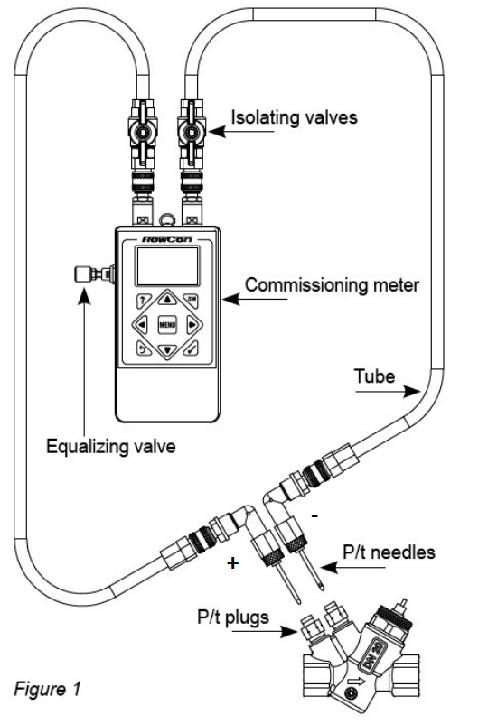
Forbind FlowCon FAC6HP Differenstryks måleren til en ventil ved at udføre følgende vejledning:
- Sørg for, at afspærringsventilen på hvert rør er lukket og at udligningsventilen på side af Differenstryks måleren er helt åben.
- Tilslut hvert rør (Det anbefales at tilslutte modsatte ende af afspærringsventilerne, det gør ingen forskel hvilken ende) med en P/T nål.
- Fjern metal beskyttelseshætterne på P/T nålene.
- Anbring P/T nålene ind i P/T propperne på den ventil der skal udmåles. (Det røde rør skal være forbundet til indgangssiden af ventilen + og det blå rør på udløbssiden -).
- Fjern den sorte beskyttelseshætte på Differenstryks måleren.
- Fastgør rørene til Differenstryks måleren, (Match farver).
- Åbn afspærringsventilerne på rørene. (Denne vil forårsage at vandtilstrømningen gennem rørene og Differenstryks måleren og dermed forkorte tilstrømningen når det passerer ventilen.
- Luk afspærringsventilerne.
- Tryk på en vilkårlig tast for at tænde og derefter tryk på knappen ZERO på Differenstryks måleren.
- Åben afspærringsventilerne igen.
- Luk trykudligningsventilen på siden af Differenstryks måleren.

Hvis Differenstryks måleren udsættes for ekstreme temperaturændringer (F.eks. hvis det ændres fra et varmt anlæg til koldt eller omvendt, eller hvis Differenstryks måleren har været opbevaret i et koldt miljø og anvendes i et varmt (og omvendt), kan det være nødvendigt at Differenstryks måleren skal stabiliseres sig til nuværende temperatur før nulstilling (i punkt 9 i ovenstående liste).
Den nødvendige tid til stabilisering er afhængig af temperaturforskellen.

Vigtigt
Husk alle dynamiske reguleringsventiler har et min og maximum differenstryk. Dette skal overholdes før at man kan forudsætte at ventilen kan levere det rigtige vand.
Data på min og max differenstryk står beskrevet i technote på den enkelte ventil.

For at frakoble Differenstryks måleren følg denne vejledning;

- Åbn udligningsventilen. (Dette vil tilføre vandgennemstrømning gennem rør og Differenstryks måleren og for et kort øjeblik forbi passere ventilen.
- Luk afspærringsventilerne.
- Hvis det er nødvendigt frakobl rørene fra Differenstryks måleren
- Fjern P/T nåle fra P/T propperne på ventilen.
- Fjern om nødvendigt P/T nåle fra rør.
- Når arbejdet er udført, monteres beskyttelseshætter på begge P/T nåle og Differenstryks måleren
MENUS | ►◄ | MAIN | ►◄ | DISPLAY | ►◄ | UNITS | ►◄ | ADVANCED | ►◄ | DAMPING
SUB MENUS |  | SELECT VALVE |  | FLOW/PRESSURE |  | PRESSURE |  | FLOW ALERTS |  | UP-DATE TIME
SUB MENUS |  | VALVE POSITION |  | MULTI DISPALY |  | FLOW |  | BLACK-LIGHT TIMER |  | SAMPLE TIME
SUB MENUS |  | DESIGN FLOW |  | PRESSURE |  | FLOW |  | AUTO-OFF TIMER |  | SAMPLE TIME
SUB MENUS |  | TARGET FLOW |  | ABOUT |  | FLOW |  | VIEW SIZE AS? |  | SAMPLE TIME
SUB MENUS |  | PIPE SIZE
SUB MENUS |  | USER KVS
SUB MENUS |  | CHANGE SG
Figur 2
Opsætning:
- Tryk på en vilkårlig knap for at tænde Differenstryks måleren.
- Tryk på knappen "MENU" én gang for at komme ind på menu eller to gange for at vælge et sprog: Engelsk, Fransk, Italiensk, Norsk, Spansk, og Svensk er muligt.
- Naviger mellem menuer med ► og ◄ og undermenuerne med ▲ og ▼ For at vælge en undermenu: √ Generelt √ er for få adgang til undermenuer, accepterer værdier eller valg, mens ⇐ er for at annullere eksisterende menuer. For en komplet liste over menuer, se figur 2.

Vælg den rigtige ventil

- Vælg ventilen ved at vælge ”MAIN” menuen (► og ◄) Og derefter ”SELECT VALVE” ▲ og ▼ Bekræft ved at trykke √
- Herefter vil en ny menu åbne, se figur 3.
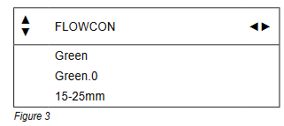
Linierne i figur 3 er:
Første linie: Fabrikanten
Anden linie: Ventil serien
Tredje linie: Navnet på ventilen
Fjerde linie: Størrelse på ventilen
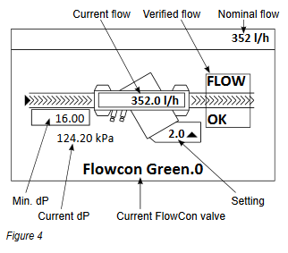
- For at flytte mellem linjerne brug ▲ og ▼ I hver linje og kan bruges for at ændre indstillingerne. For at bekræfte indstillingerne, tryk på √.
- For at ændre til Max. Flow indstillingen på ventilen (ventilens setting), gå ind til ”MAIN” menuen og ændre ”Valve position/ventil position” i undermenuen.
Indtast indstillingen, ciffer for ciffer (0-9 og ” – ”)
For at forlade menuen tryk √
- Nu kan det aktuelle differenstryk og flow vises på displayet (som vist på figur 4).

For at slukke Differenstryks måleren, tryk (TILBAGE) indtil du bliver bedt om at slukke.
Differenstryks måleren vil automatisk slukke efter en periode med inaktivitet.
Dette er angivet i menuen ”Avanceret” i undermenuen ”Auto Off timer”
Hukommelse:
Som standard i differenstryks målerens hukommelse, indeholder denne 10 grupper med plads til 10 ventiler.
- For at tilgå denne funktion i hukommelsen, tryk √
- Når der er adgang til hukommelsen, vil farverne på skærmen skifte. (Tekst er lys og baggrund er mørk).
- Navigér mellem grupperne ved at trykke ▲og▼ navigér i ventilerne i de aktuelle grupper ved at trykke ► og ◄.
- For at gemme data, skal du vælge ”ventil” og ”ventil indstilling” på samme måde som tidligere beskrevet samt have differenstryks måleren forbundet til ventilen, derefter tilgå hukommelsen ved at trykke ”MENU” og derefter ◄ for at gemme data.
- Hvis samme målinger skal udføres senere, skal man vælge hver enkelt ventil for at springe over adgangen til hukommelsen, ved at trykke ”MENU” og ◄ for at hente den sidste gemte indstilling for ventilen. (inklusiv ventil indstilling) for denne placering. For at gemme de nye data, tilgå hukommelsen og tryk ”MENU”, derefter ► for at gemme de nye data.
- Alle data kan slettes fra en ventil, ved at trykke ”MENU” og ▲.

Alerts
Alarmer vises i det øverste venstre hjørne på displayet.

Advarsel: | Ikon/tekst: | Forklaring:
Nulstilling | ZERO/DP | Nulstilling er nødvendig.  Venligst følg instruktionen øverst, hvordan man forbinder differenstryks måleren til en ventil eller gentag Trin 1, 5 og 11.
Lavt batteri |  | Batteri niveauet er lavt
Udskift batteri | CHANGE BATTERY | Batteriniveauet er kritisk lavt. Venligst udskift batteriet.
Bestemt tyngdekraft | SG | Den specifikke tyngdekraft er ikke sat til 1.0 sg for FlowCon ventiler.
Temperatur advarsel | HIGH TEMP | Den indvendige temperatur for differenstryks måleren er for højt (45°C eller over).  Dette resultererat nøjagtigheden bliver forringet. Hvis det er muligt, forsøg at nedkøle denne.

Udskiftning af batteri.
- For at skifte batteriet, skal du først slukke differenstryks måleren.
- Derefter skal du fjerne dækslet fra den bageste nedre del af differenstryks måleren ved at fjerne 2 skruer.
(Skruetrækkeren fra værktøjskassen passer til skruen) og derefter fjerne dæksel ved at løfte det af.
- Afmonter stikkene fra det gamle batteri og forbind dem til det nye.
Monter dækslet igen og spænd de to skruer.
- Den normale levetid for et standard Alkaline batteri (9.V 6LR61) batteri er 20 timer.

Valgfri Software
For store systemer eller systemer, herunder FlowCon ”wafers” anbefales den valgfri software til differenstryks måleren. Softwaren tilbyder en mulighed for at vælge en ventil som Wafer med mange forskellige typer indsatse.
Endvidere giver softwaren mulighed for at organisere grupperne og ventilerne i hukommelsen, inklusiv brugerdefineret navn. (Op til 2000 hukommelse i alt).
Generelt:
Vandet skal altid være passende behandlet, rent og fri for snavs.
Garantiforpligtelse:
Manglende overholdelse af samtlige anbefalinger som beskrevet i denne instruktion, vil garantien bortfalde.
Reklamationsret:
For seneste opdateringer, besøg www.flowcon.com

